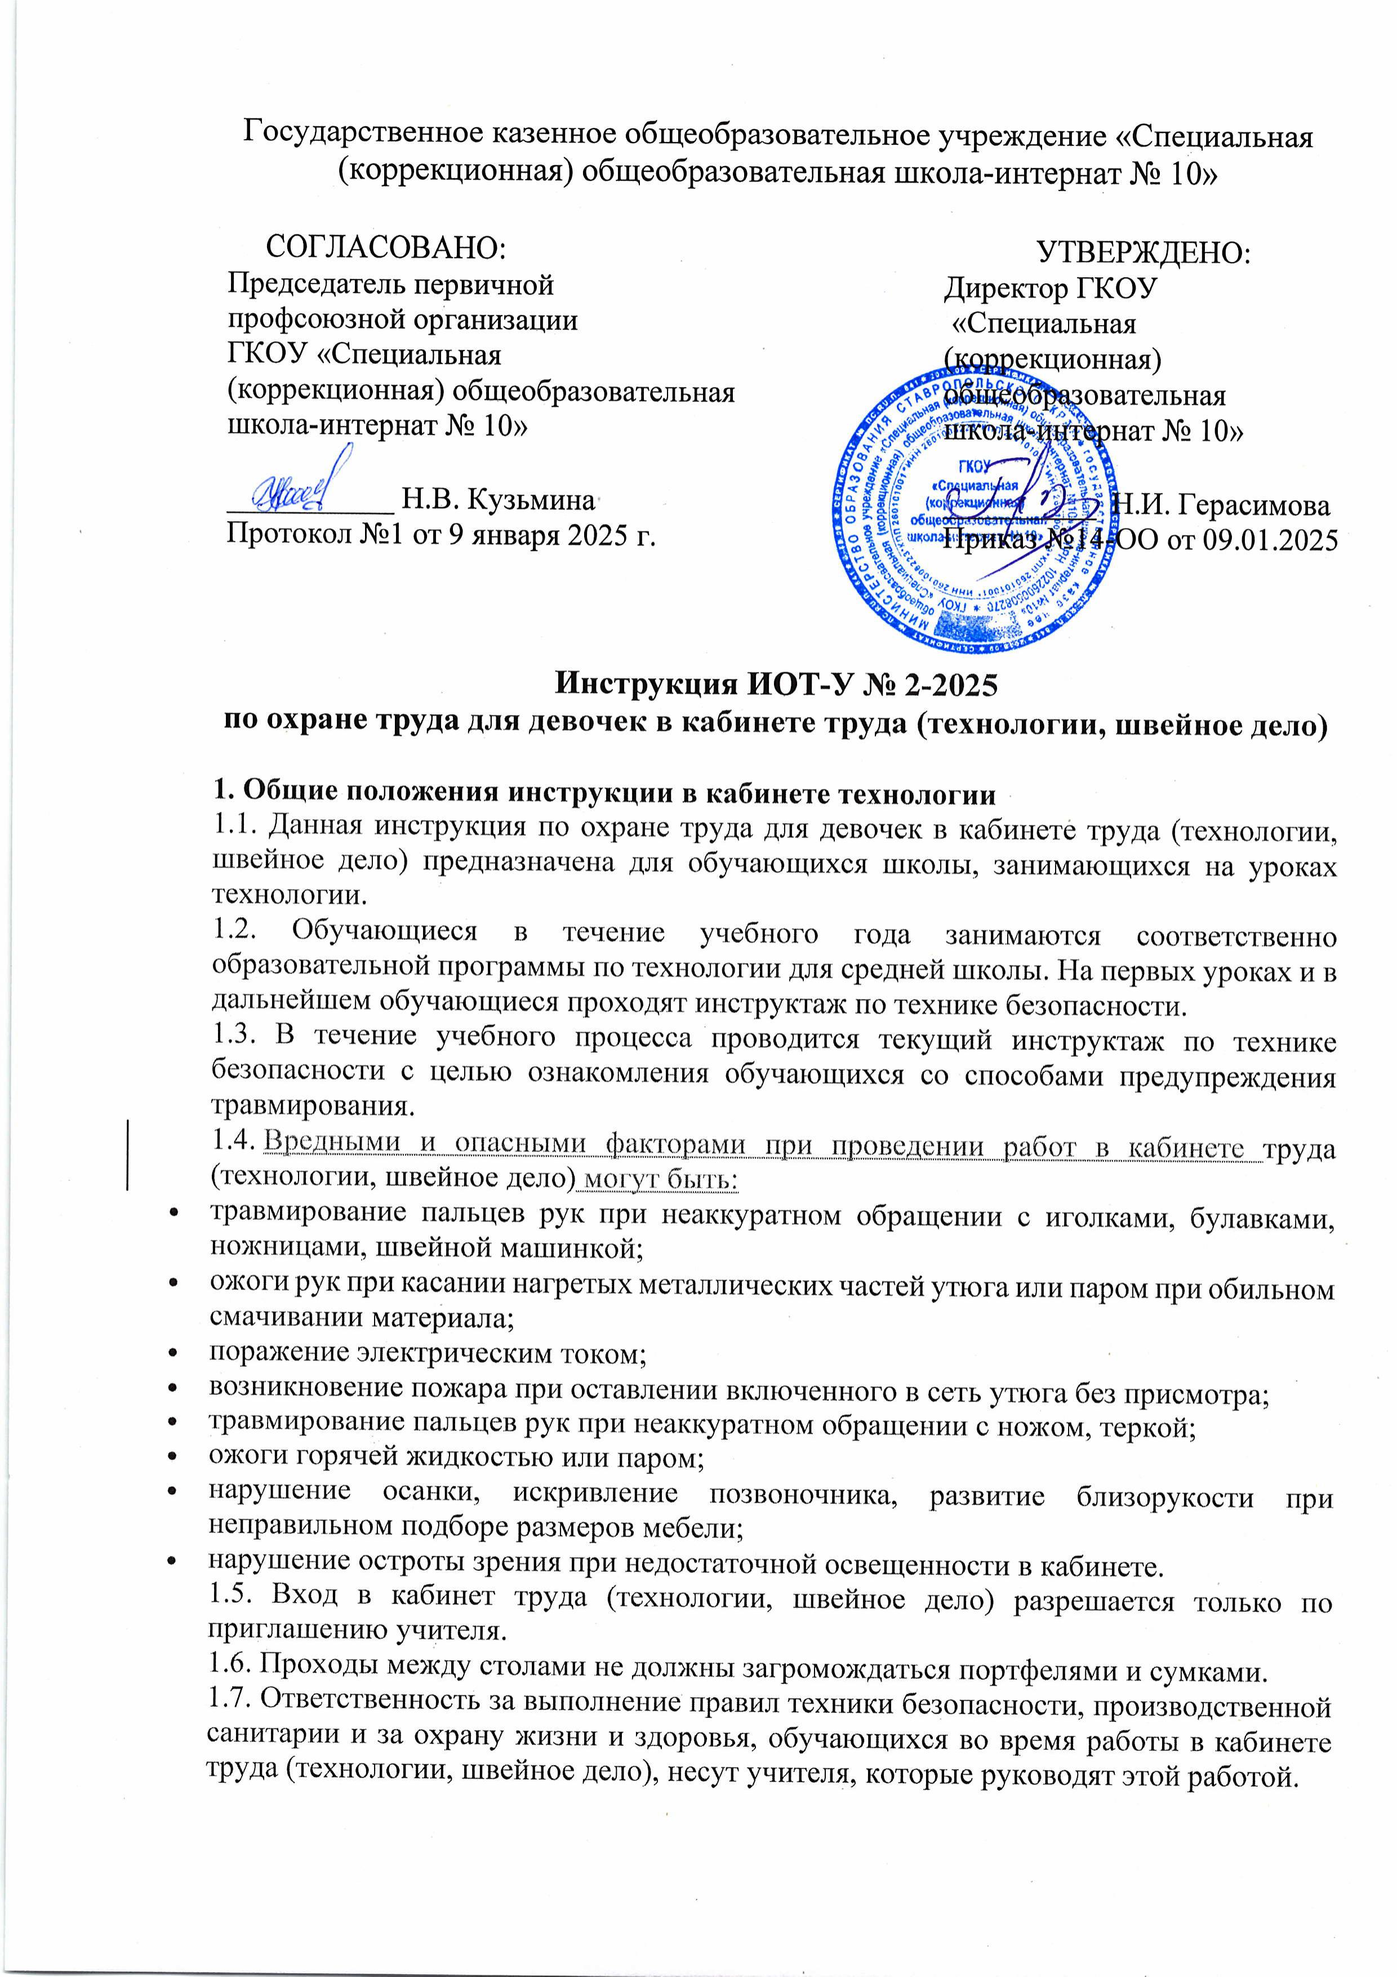1.8. В процессе занятий в кабинете труда (технологии, швейное дело) обучающиеся должны соблюдать правила личной гигиены, содержать в чистоте свое рабочее место, соблюдать правила поведения обучающихся.

1.9. Проведение обучения и работы обучающихся в кабинете труда (технологии, швейное дело) допускается при выполнении всех требований Правил работы в кабинете труда (технологии, швейное дело)

1.10. Обучающиеся, допустившие невыполнение или нарушение настоящей инструкции по охране труда для обучающихся в кабинете труда (технологии, швейное дело), привлекаются к ответственности, и со всеми обучающимися проводится внеплановый инструктаж по охране труда.

**2. Требования безопасности перед началом урока труда (технологии, швейное дело))**

2.1. Перед началом урока обучающиеся готовятся к уроку, надевают форму, девочки волосы тщательно заправляют под косынки.

2.2. Необходимо проверить отсутствие ржавых иголок и булавок перед работой с тканью.

2.3. Проверить исправность вилки и изоляции электрошнура утюга, убедиться в наличии термостойкой подставки для утюга.

2.4. Обучающимся запрещается:

* трогать розетки, включать швейные машины, утюги, электроплиты и другие электроприборы без разрешения учителя;
* нарушать требования учителя по охране труда в кабинете труда (технологии, швейное дело);
* находиться в кабинете труда (технологии, швейное дело) в отсутствии учителя;
* бегать без разрешения учителя, толкать друг друга, кидать различные предметы друг в друга.

**3. Требования безопасности на уроке труда**

3.1. На уроках труда (технологии, швейное дело) обучающиеся выполняют программные виды работ, согласно которым получают текущие, итоговые и четвертные оценки. В подготовительной части урока обучающиеся получают знания о безопасной организации труда, о приёмах и методах безопасности работы.

3.2. В течение урока обучающиеся должны придерживаться следующих правил:

* не начинать занятия без разрешения учителя;
* соблюдать все правила техники безопасности при работе с разными инструментами и машинами;
* самовольно не покидать место работы;
* не выполнять другие действия без разрешения учителя;
* соблюдать правила и нормы поведения.

3.3. Работать девочкам необходимо аккуратно, неукоснительно соблюдая порядок проведения работы, выполняя инструкцию по охране труда для девочек в кабинете труда (технологии, швейное дело), требования охраны труда при проведении практических работ.

3.4. Необходимо быть особенно осторожными при обращении с горячими жидкостями и посудой на уроках основ социальной жизни, соблюдайте осторожность при чистке и резке овощей, при пользовании мясорубкой и ручными терками. В работе строго соблюдать [инструкцию по охране труда в кабинете](https://ohrana-tryda.com/node/45" \t "_blank) основ социальной жизни и изучении технологий готовки еды на уроках труда (технологии, основ социальной жизни).

3.5. Включайте электрооборудование в сеть и выключайте сухими руками, держась за корпус вилки, а не за шнур.

3.6. Пальцы рук держите на безопасном расстоянии от движущихся частей швейной машинки.

3.7. Не оставляйте без присмотра включенные нагревательные приборы, утюг ставить на подставку.

3.8. Во избежание ожогов рук не касаться горячих металлических частей утюга и не смачивать обильно материал водой.

3.9. При работе с утюгом придерживаться требований [инструкции по охране труда при работе с утюгом](https://ohrana-tryda.com/node/47" \t "_blank) в кабинете труда (технологии, швейное дело).

3.10. Не пользуйтесь при работе ржавыми иголками и булавками, ни в коем случае не берите иголки и булавки в рот, не вкалывайте в одежду.

3.11. Хранить иголки и булавки в определённом месте (подушечке, специальной коробке и т.д.), не оставлять их на рабочем месте.

3.12. Шить иголками только с напёрстком.

3.13. Нахождение на рабочем месте предметов, не требующихся для выполнения работы, запрещается.

3.14. Выполнять работу с иголками, крючком, спицами, ножницами строго придерживаясь требований [инструкции по охране труда при работе с ножницами, иголками, булавками, спицами, крючком](https://ohrana-tryda.com/node/46" \t "_blank) в швейной мастерской общеобразовательной организации.

**4. Требования безопасности в кабинете труда в аварийных ситуациях.**

4.1. При возникновении в кабинете труда (технологии, швейное дело) во время занятий чрезвычайных ситуаций не допускать паники и выполнять указания учителя.

4.2. При возникновении неисправности в работе электрического утюга, появлении искрения и т.д. немедленно отключить утюг из электросети и сообщить об этом учителю.

4.3. При возникновении пожара немедленно отключить электрический утюг от электросети и приступить к тушению очага возгорания первичными средствами пожаротушения.

4.4. При разливе жидкости (жира) на уроках основ социальной жизни немедленно уберите ее с пола.

4.5. При получении травмы сообщите об этом учителю, при необходимости окажите пострадавшему помощь.

4.6. Для тушения пожара используйте имеющиеся в кабинете противопожарные средства: песок, совок, брезент, огнетушитель.

4.7. Обучающиеся, допустившие невыполнение или нарушение инструкции по охране труда для обучающихся в кабинете труда (технологии, швейное дело, основ социальной жизни), привлекаются к ответственности, и со всеми обучающимися проводится внеплановый инструктаж по охране труда.

**5. Требования безопасности по окончании урока технологии**

5.1. Отключить электрооборудование от сети.

5.2. Проверить поверхность рабочего стола на отсутствие иголок и булавок, привести в порядок свое рабочее место.

5.3. Снять спецодежду и вымыть руки с мылом.

Инструкцию разработал: \_\_\_\_\_\_\_\_\_\_ / Лагунова Е.А.

С инструкцией ознакомлен (а)